Obraz z zegarem – praktyczny i piękny dodatek
W ofercie galerii ModneObrazy.pl pojawiła się nowość: obrazy z zegarem. Te modne, ładne, a przy tym bardzo praktyczne dodatki cieszą się ogromną popularnością.

Sztuka tkwi w połączeniu tego, co piękne z tym, co użyteczne. Obraz drukowany na płótnie canvas z dołączonym mechanizmem zegarowym jednocześnie spełnia rolę i gustownej, i funkcjonalnej ozdoby ściennej. To jedna rzecz zamiast dwóch, a przy tym tak niebanalna, że aż chce się ją mieć!
Zegar z obrazem do domu i dla firmy
W galerii ModneObrazy.pl znajdziesz niemal 1.000 – a wkrótce jeszcze więcej – obrazów z zegarami. Z łatwością dobierzesz więc motyw, kolorystykę, a nawet ilość ramek i układ tej dekoracji do Twojej wizji danego wnętrza.
Dzięki obrazowi z zegarem:
l w zaledwie kilka chwil wyczarujesz niepowtarzalny nastrój w domu (kuchni, salonie, sypialni, pokoju dziecka) lub we wnętrzu korporacyjnym (biurze, sklepie, recepcji, kawiarni, salonie SPA, poczekalni),
l szybko i niedrogo ozdobisz wnętrze bez konieczności przeprowadzania wielkich remontów,
l sprawisz radość sobie, bliskim, gościom czy klientom,
l wniesiesz do pomieszczenia wyjątkową atmosferę, radość, energię, optymizm, świeżość bądź też ukojenie, wyciszenie i spokój,
l zawsze będziesz wiedzieć, która jest godzina (mechanizm zegarka działa na baterie AA, czyli typowy „paluszek”),
l będziesz mógł zrezygnować z innych ozdób i dodatków, które są niepotrzebne lub w danym pomieszczeniu wywoływałyby wizualny chaos.
Czy obraz z zegarem to coś dla mnie?
Jesteśmy skłonni uznać, że tak! W obrazy drukowane z zegarami zaopatrują się u nas osoby prywatne, jak i właściciele firm. Z informacji od nich wiemy, że kupione u nas produkty pozwoliły odmienić wnętrza wielu różnych pomieszczeń, jakie dzięki temu zyskały nowy look i ciekawy styl. W wielu przypadkach te wyjątkowe dekoracje kupowano z myślą o podarowaniu ich bliskim, a nawet klientom firmy, którzy bardzo ucieszyli się z takiego prezentu.
Co wybierają inni?
Kilkaset wzorów obrazów z zegarem stwarza naprawdę wielki wybór. A ten ostatecznie i najczęściej pada na tryptyk z zegarem, obraz z zegarem czteroelementowy oraz obraz z zegarem pięcioelementowy. Mimo to nie mniej popularne są obrazy z zegarem wieloelementowe, jak również jedno- czy dwuelementowe.
Wśród najczęściej wybieranych motywów znajdują się miasta, krajobrazy, kwiaty, natura, zwierzęta, motoryzacja, żywność i napoje, a także abstrakcje. Modne są zarówno obrazy pełne soczystych kolorów, jak i utrzymane w odcieniach szarości czy sepii.

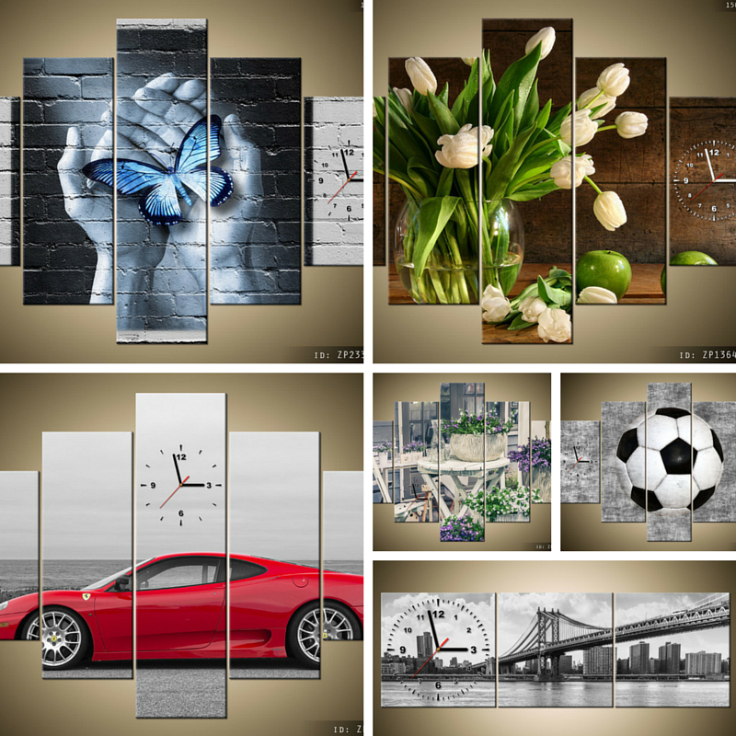
Wybierz Twój obraz z zegarem
Jeśli chcesz odmienić wnętrze efektownie, a zarazem niskim kosztem i w krótkim czasie lub szukasz pomysłu na prezent – obraz z zegarem to zawsze świetny wybór!
Zobacz wszystkie wzory obrazów z zegarami i wybierz ten, który nada Twoim wnętrzom wyjątkowy klimat.

